

**信息工程学院课程实训报告**

**WEB信息管理系统开发**

|  |  |
| --- | --- |
| **姓 名** | 董金伟 |
| **学 号** | 1912240124 |
| **专业班级** | 计19本2 |
| **日 期** | 2021/10/20 |
| **任课老师** | 张峰 |

**一、项目实训内容要求：**

1、用MYSQL管理UI MySQL Administrator工具创建一个mydb数据库，创建一个用户(user)表，主要字段包括用户ID，用户名，口令，性别，年龄，学历 ，电话，邮件等字段，并用UI工具录入一条测试数据；创建一个学生表（students）表，主要字段包括：学号，姓名，班级，性别，专业，院系，年龄，电话等；创建一个课程表（course）表，主要字段包括：课程号，课程名，任课教师等；创建一个成绩表（score），主要字段包括：学号，课程号，成绩等，需要与学生表和课程建立主外键关系；

２、使用Eclipse创建一个项目Myweb(建议),并使用Tomcat9作为服务器；

３、创建一个DatabaseConnection.java类，用于实现数据库的连接，可参考书上内容；

４、根据数据库表，创建User.java，Students.java、Course.java和Score.java四个VO类；

５、参考课本，分别实现四个VO类的DAO接口，实现类；方法包括数据查询、增加、删除和更新方法；

６、创建一个用户登录页面login.jsp，用于实现用户登录，控制类用LoginServlet.java实现，详细过程可参考课本实例操作：MVC设计模式应用内容；用户登录成功后，跳转到main.jsp主页面，main.jsp页面主要功能包括用户注册，学生注册，课程注册链接；分别设计用户注册userreg.jsp，用户查询userfind.jsp，查询出数据后，实现用户修改和删除功能；

７、（选做）设计学生信息注册模块studentreg.jsp,课程注册模块coursereg.jsp和成绩录入模块scoreinput.jsp；同时实现三个模块的查询功能（上述三个模块可选，能力较强的学生可实现）。

８、说明：上述JSP页面，可以使用JSP+JavaBean+Servlet模式，JSP页面中可以使用Java代码，也可以使用标签库实现，中文字符使用过滤器的解决方案。**用MYSQL 管理UI MySQL Administrator 工具备份所创建的数据库，并提交所备份的数据库SQL文件；**

**作业报告提交要求：**

**1、文件命名规则:班级_学号_姓名；**

**文件内容包括使用Eclipse项目创建截图；数据库表创建截图；JSP页面运行截图；**

**2、把所有项目代码打包提交；**

**3、提交内容包括：该实训报告、数据库备份SQL，项目源代码打包文件；三个文件最后打包成一个压缩文件上交：压缩包文件命名规则:班级_学号_姓名。**

**二、项目实训结果（所有内容写在下面）**

1. 项目文件截图
2. 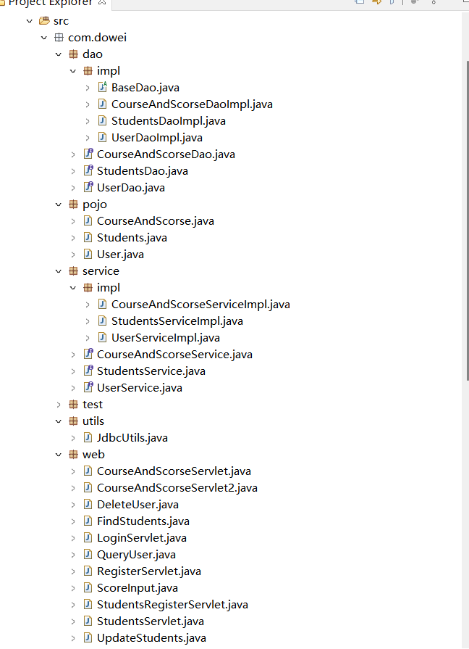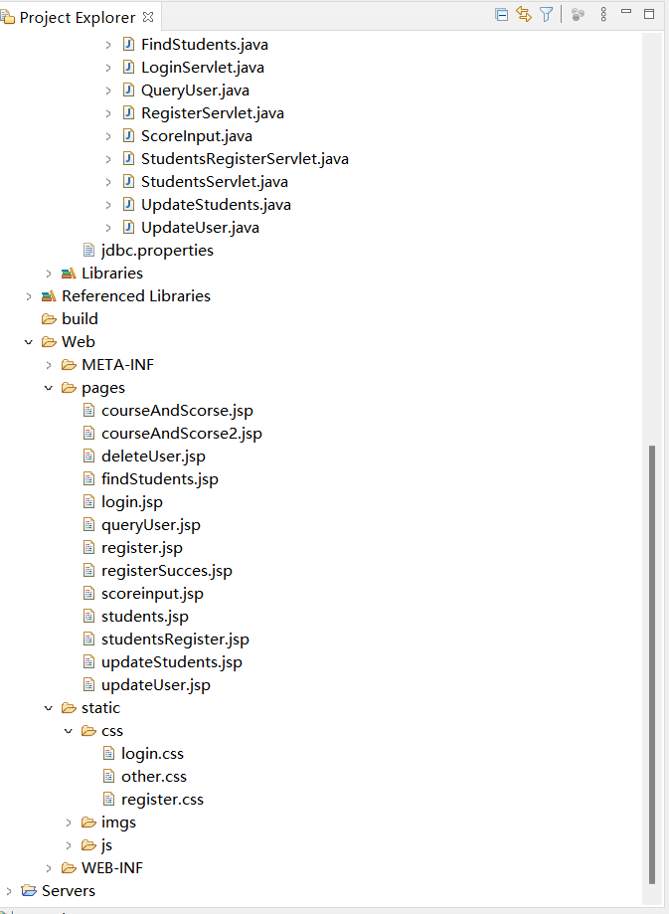
3. 创建数据库

user表

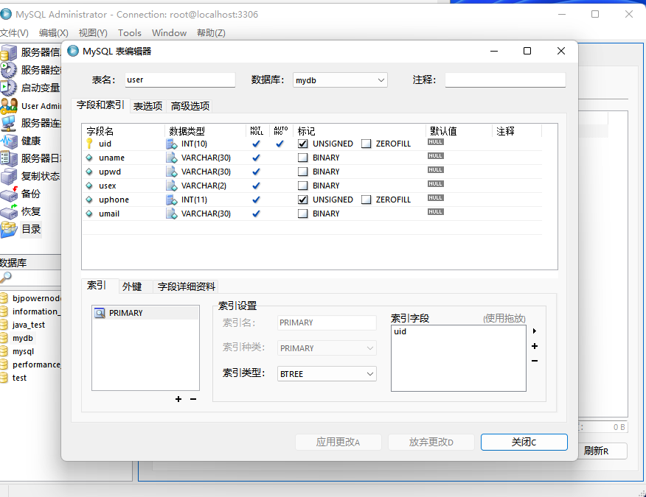

students表

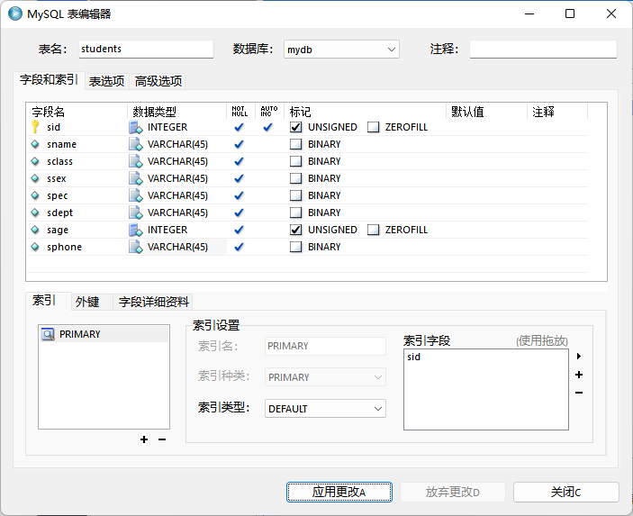

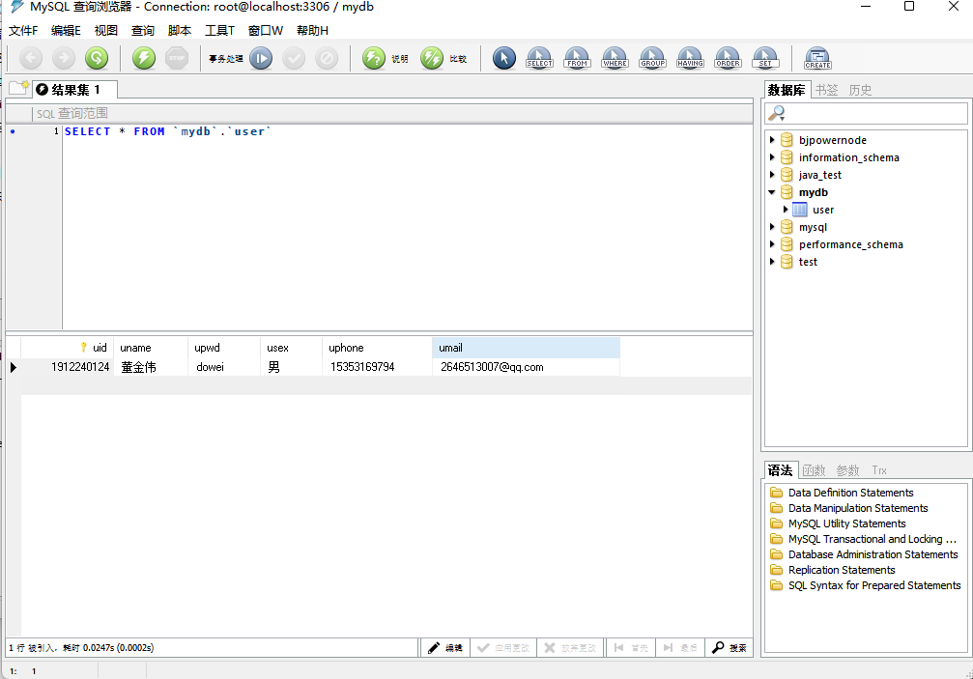

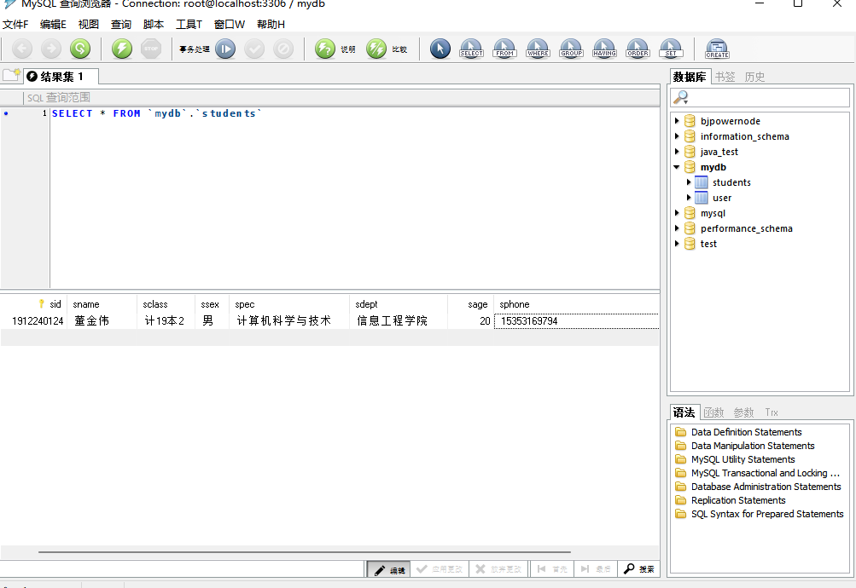

course表

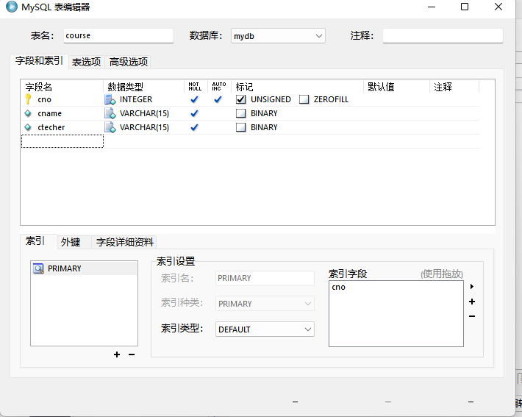

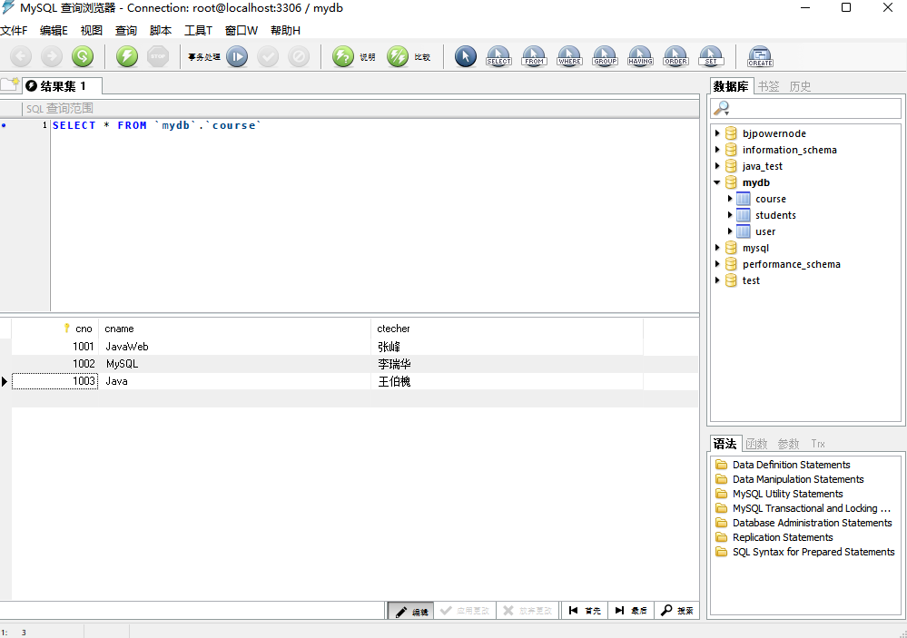

score表

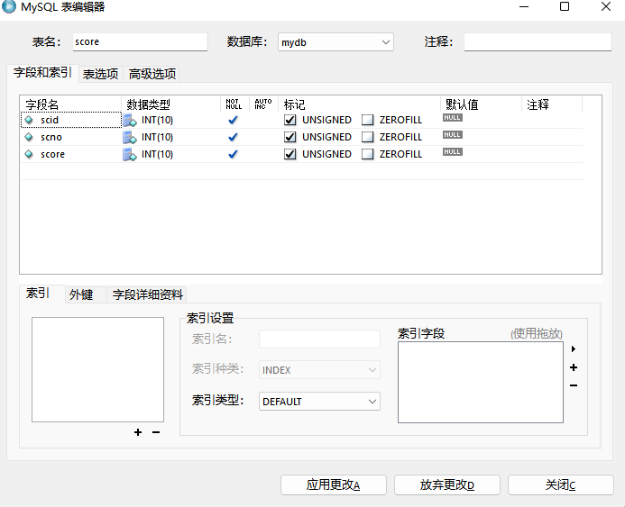

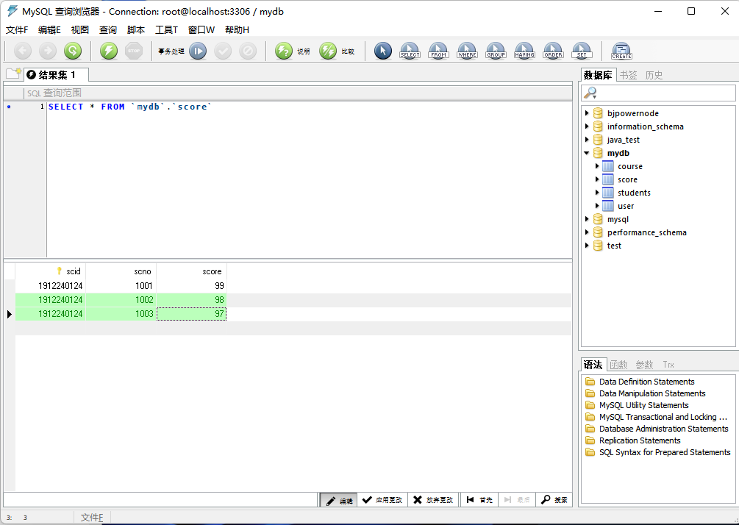

1. 创建myweb项目，使用tomcat8.5作为服务器

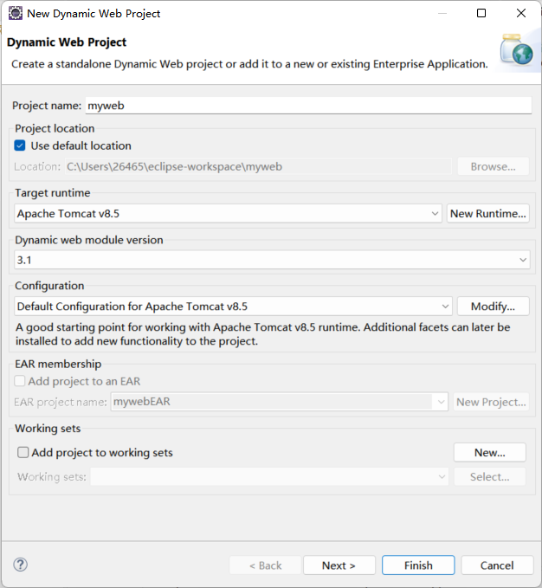

1. 演示截图

用户登录

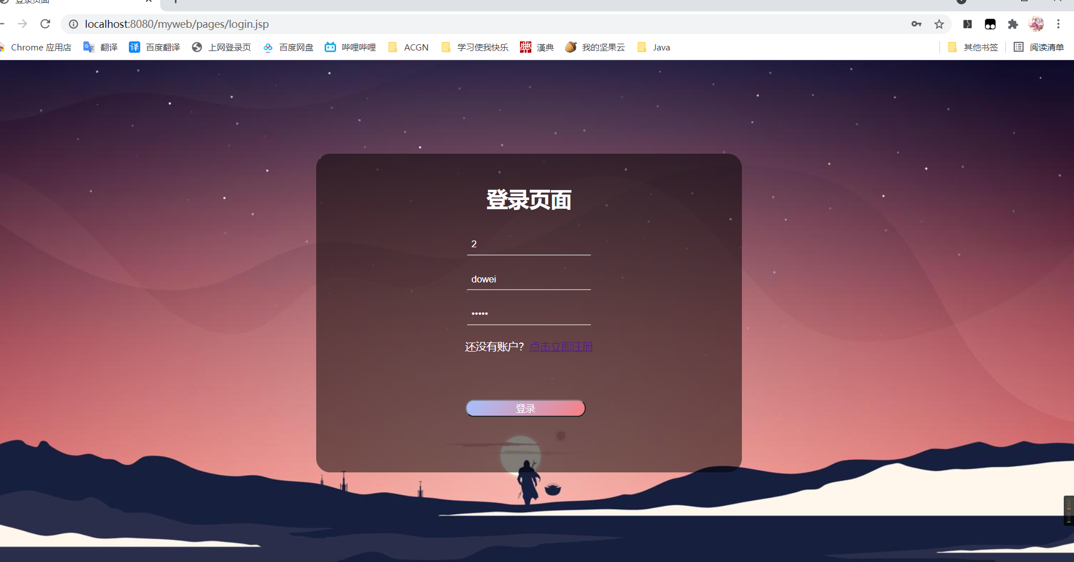

主页

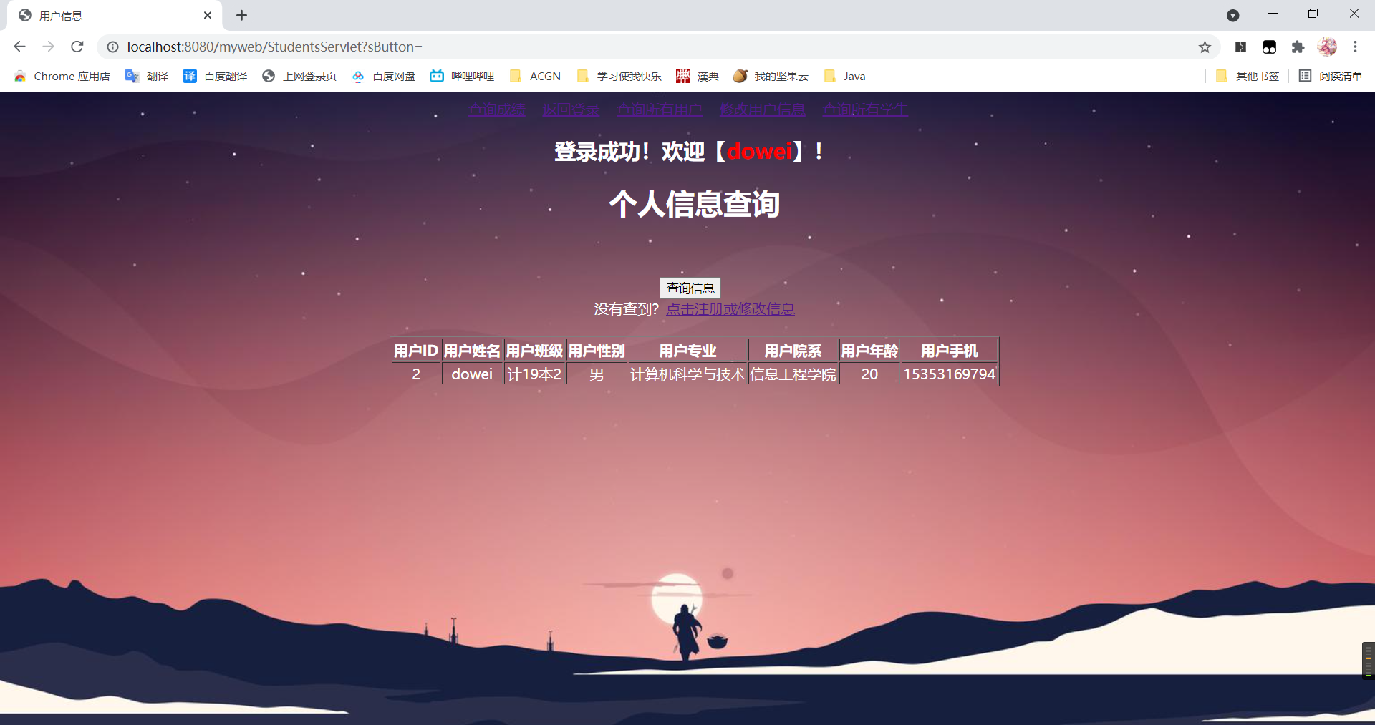

注册页面

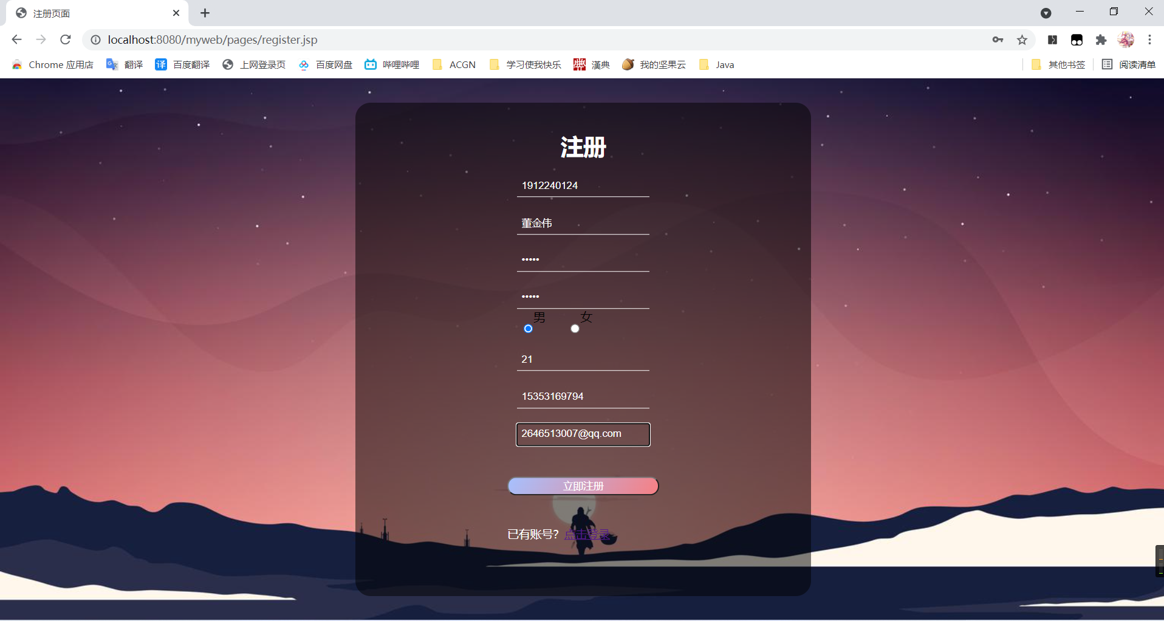

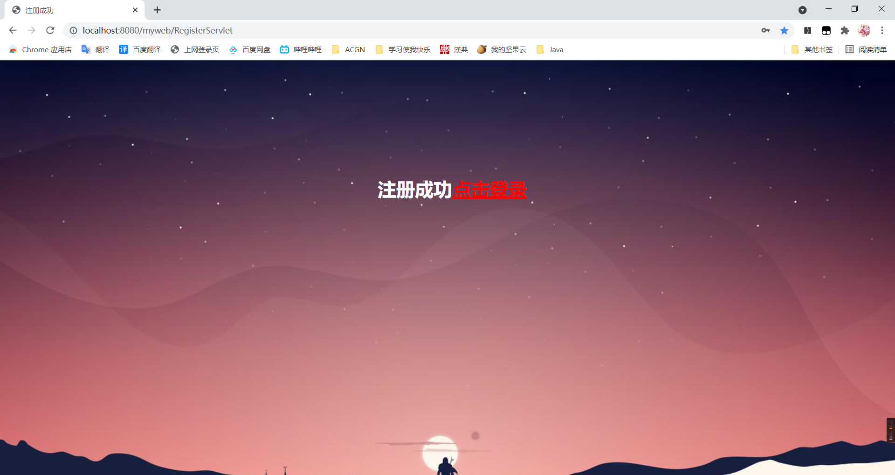

用户查询

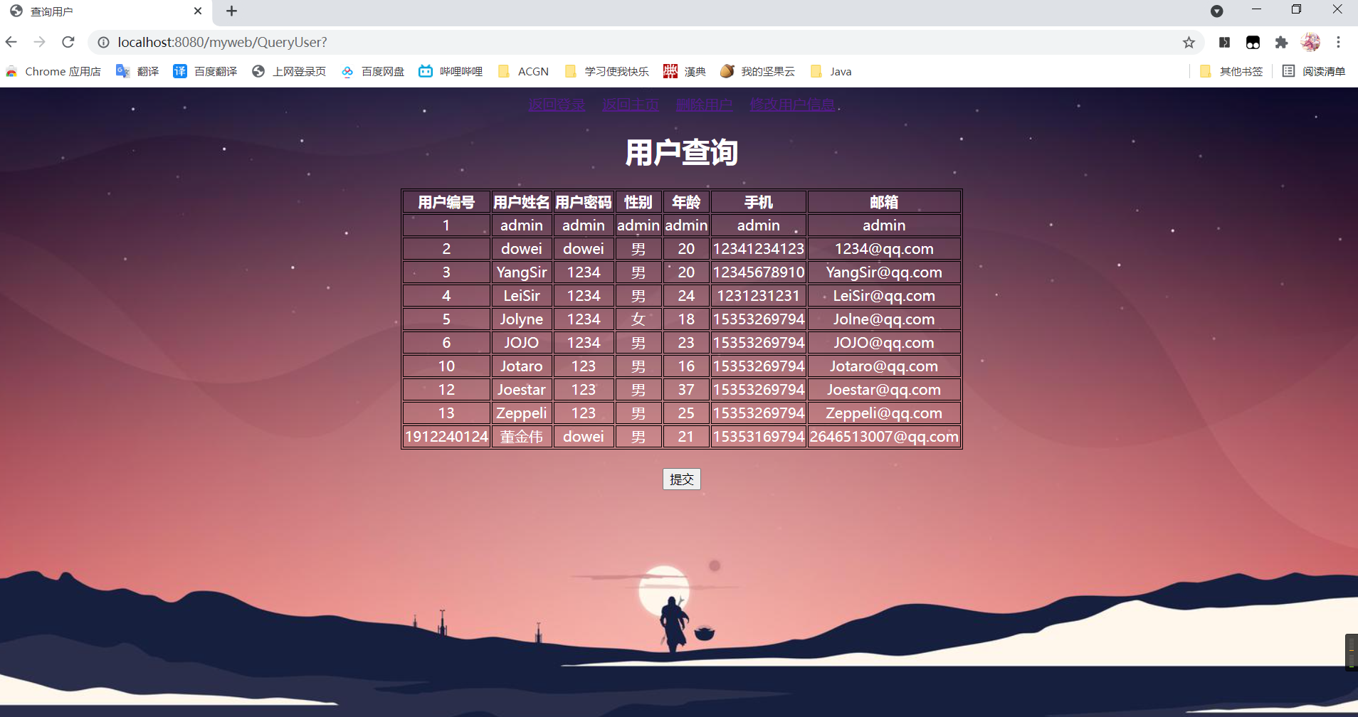

用户删除

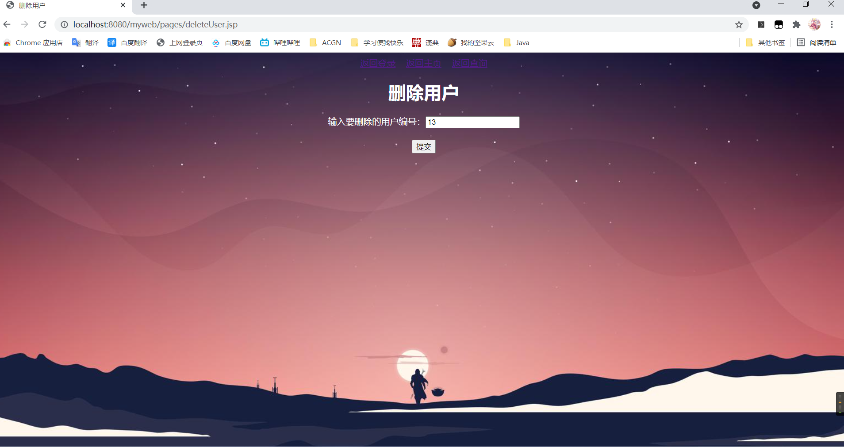

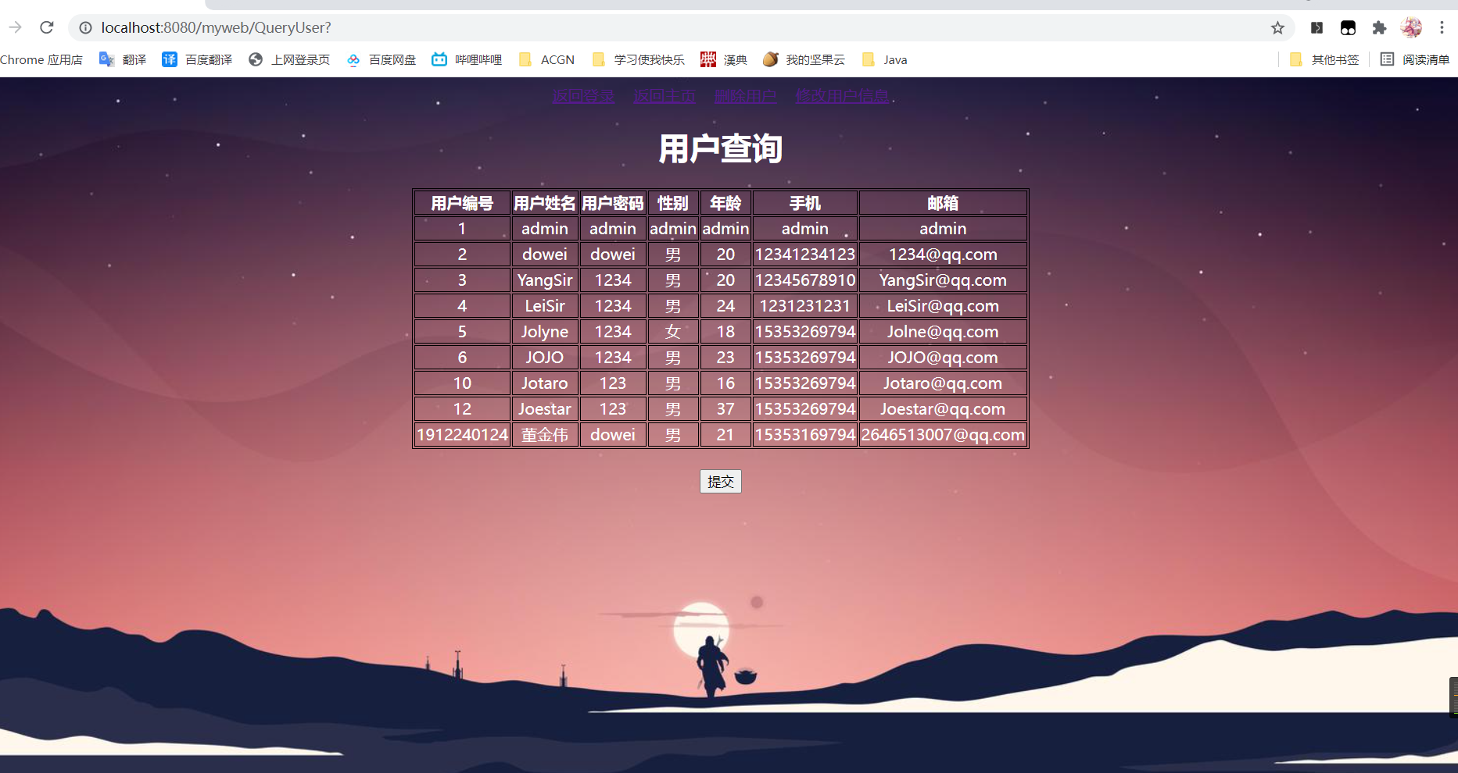

用户信息修改

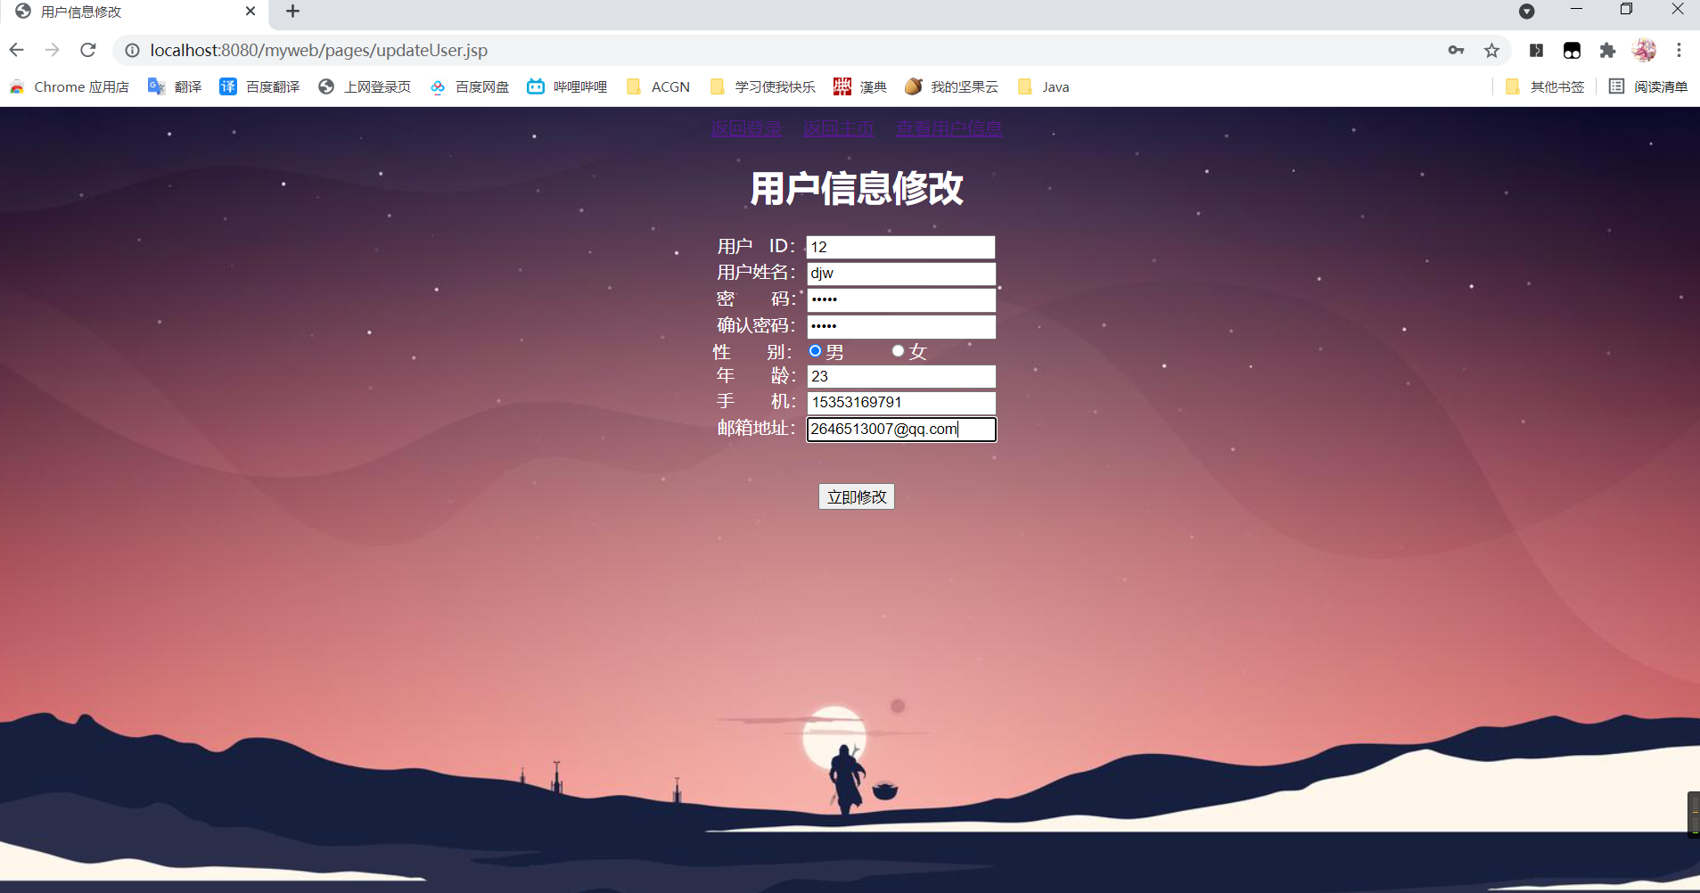

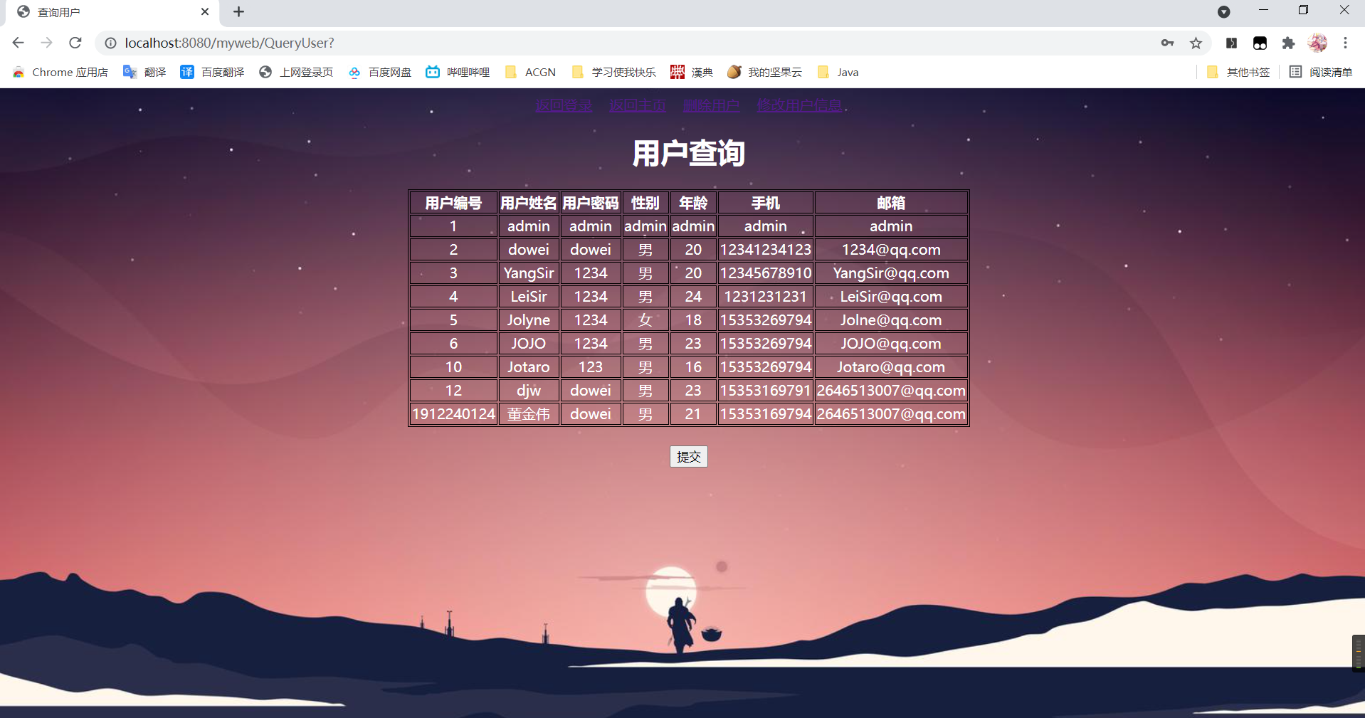

学生查询

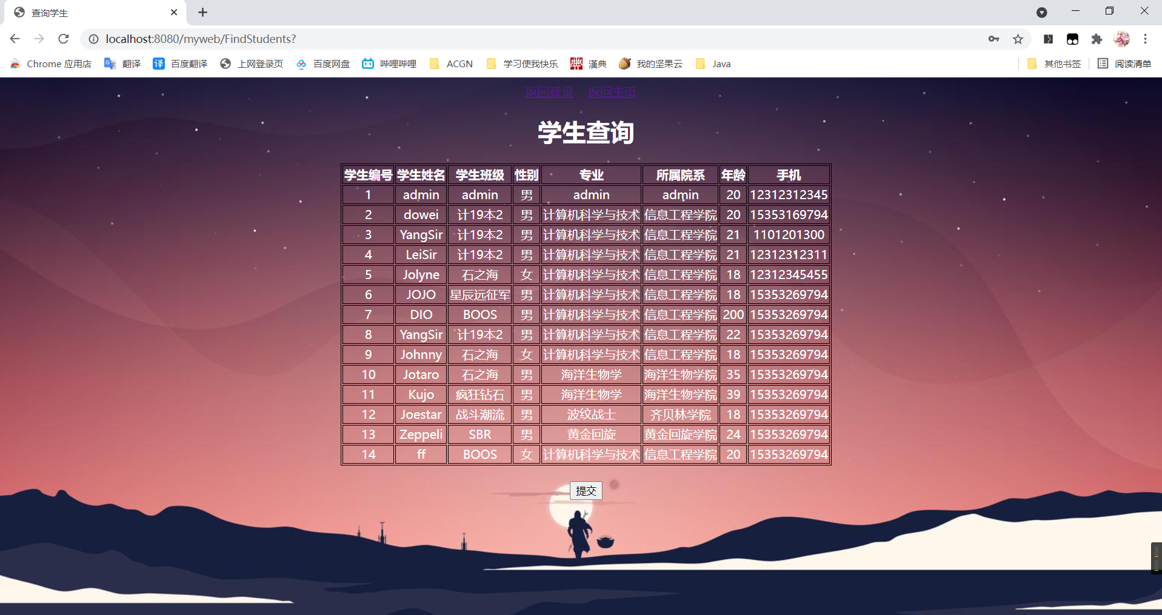

学生注册

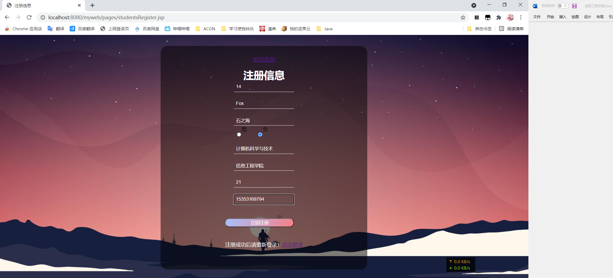

选择课程

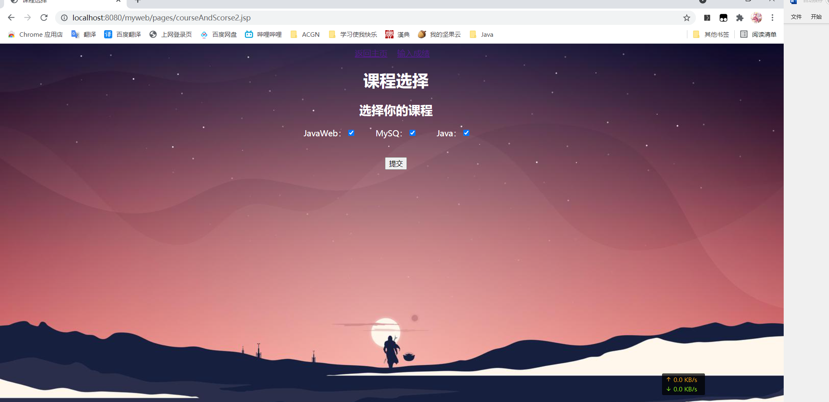

输入成绩

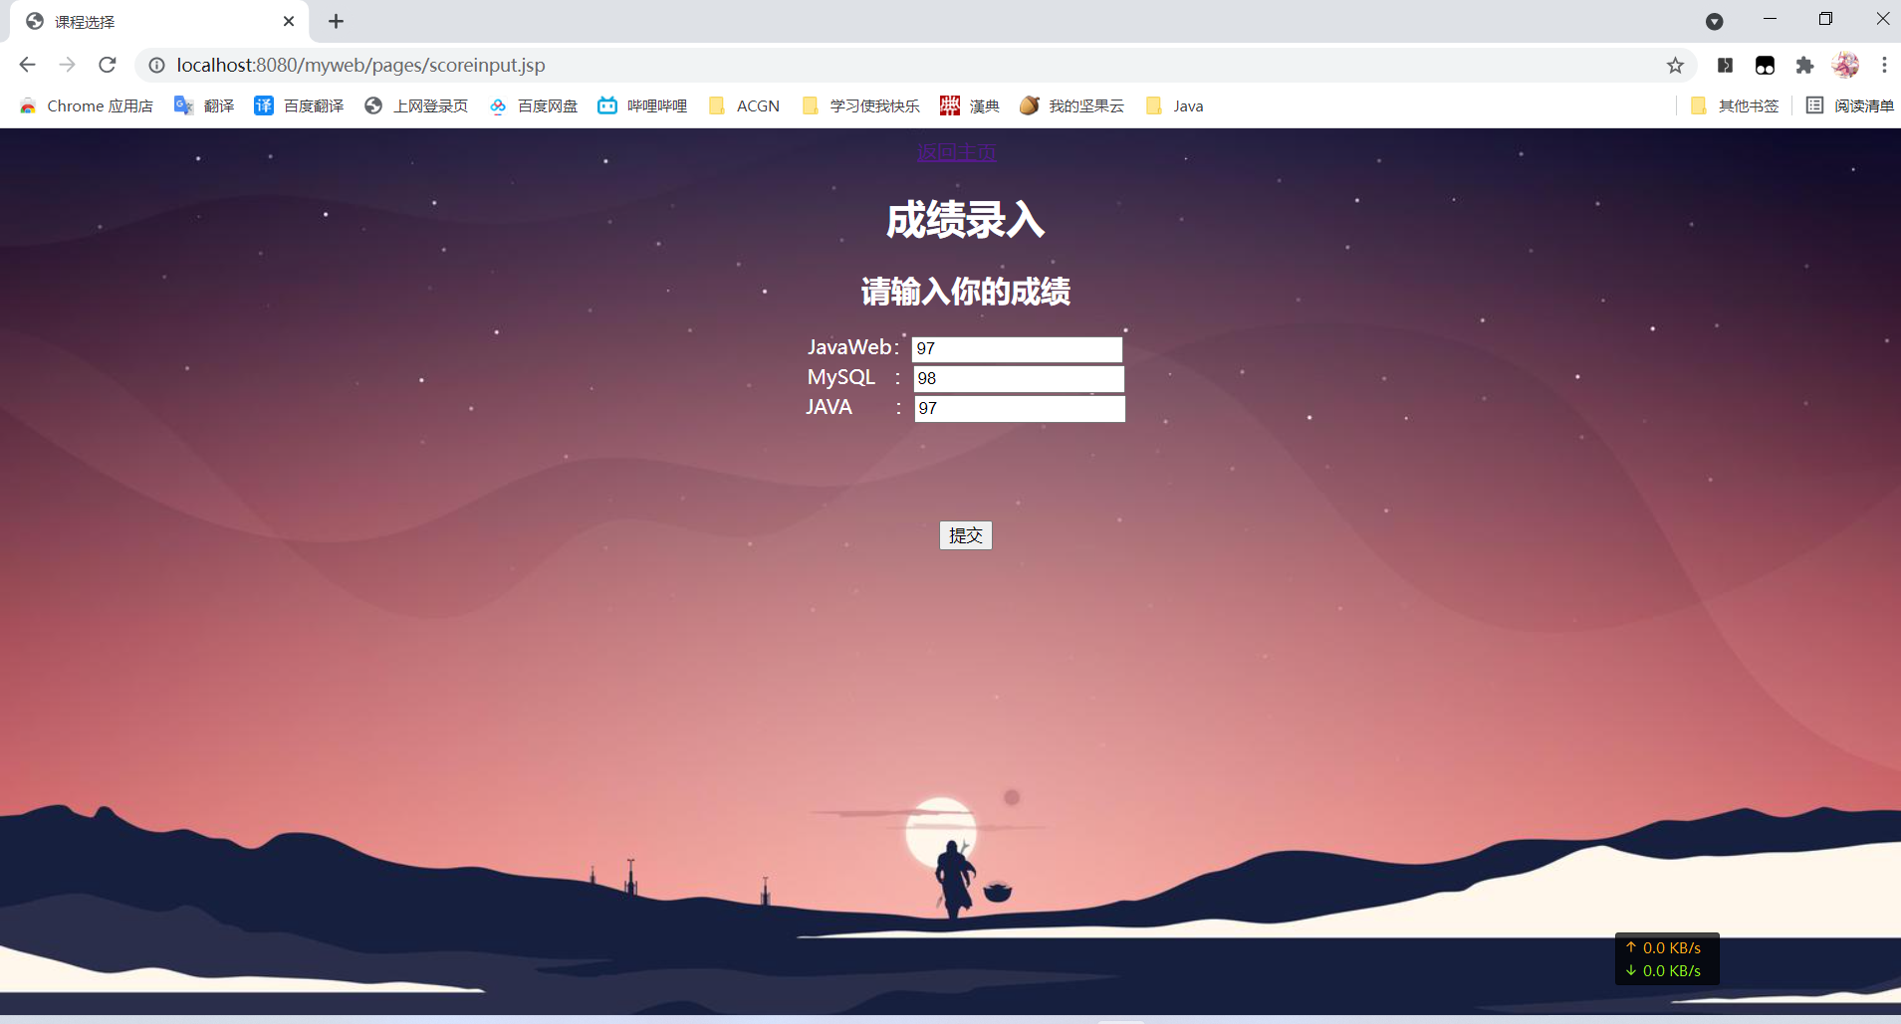

查看成绩

